Morfovirtual 2022
VI Congreso virtual de Ciencias Morfológicas.
Sexta Jornada Científica de la Cátedra Santiago Ramón y Cajal.

STAPHYLOCOCCUS AUREUS Y ESTAFILOCOCO COAGULASA NEGATIVA RESISTENTES A LA METICILINA

Autores: Leonor Aties López, ¹ Milagros de la Caridad Milá Pascual, ² Michell Tabares Tabío. ³

¹ Lic. en Tecnología de la Salud Perfil Microbiología Clínica, Medios Diagnósticos, Facultad de Enfermería - Tecnología de la Salud, Santiago de Cuba, Cuba., ² Lic. en Tecnología de la Salud Perfil Laboratorio Clínico, Medios Diagnósticos, Facultad de Enfermería - Tecnología de la Salud, Santiago de Cuba, Cuba, ³ Lic. en Tecnología de la Salud Perfil Microbiología Clínica, Medios Diagnósticos, Facultad de Enfermería - Tecnología de la Salud, Santiago de Cuba, Cuba. E-mail: leonoraties@infomed.sld.cu

Resumen
Introducción: el estafilococo es un microorganismo patógeno para el hombre, capaz de causar múltiples infecciones con un amplio rango de gravedad. Objetivo: determinar la frecuencia de estafilococos resistentes a la meticilina. Método: Se realizó un estudio prospectivo de 47 cepas de estafilococo procedentes de muestras biológicas del Laboratorio de Microbiología del Hospital Provincial Docente Clínico Quirúrgico “Saturnino Lora Torres” de Santiago de Cuba, desde febrero hasta abril de 2018. Resultados: en la serie, el mayor número de los aislamientos correspondió a las muestras de secreciones y catéter; asimismo, los servicios con mayores aislamientos notificados fueron Ortopedia y Cirugía. Conclusiones: Se observó una frecuencia elevada de cepas de Staphylococcus aureus y estafilococo coagulasa negativa, resistentes a meticilina.
Palabras clave: Staphylococcus aureus, estafilococo coagulasa negativa, resistencia bacteriana, meticilina, disco de cefoxitina.

Introducción
El estafilococo es un microorganismo patógeno para el hombre, capaz de causar múltiples infecciones con un amplio rango de gravedad, desde las localizadas en la piel, como las alimentarias, hasta aquellas invasoras y potencialmente mortales como la neumonía necrosante, la osteomielitis y la sepsis.¹
Su diversidad patogénica refleja su habilidad para colonizar exitosamente, adaptarse y sobrevivir en diferentes tejidos celulares durante la infección, lo que puede deberse a su capacidad de portar genes que le confieren resistencia a antimicrobianos, otros que codifican factores de virulencia y su plasticidad genética, lo cual podría contribuir a una progresión más rápida y complicada de la enfermedad bajo determinados factores ambientales, ya que permiten una mejor adaptación al hospedero.²⁻⁵
La resistencia a la meticilina está producida por la adquisición del gen mecA, que se encuentra localizado en el cassette cromosómico estafilocócico mec (SCC-mec, por sus siglas en inglés), el cual permite la codificación de la proteína de unión a penicilina 2aOtros factores, además del gen mecA están involucrados en modular la expresión de la resistencia a la meticilina (como los genes fem y aux). Esta variación en la expresión del gen mecA explica la existencia de poblaciones homogéneas y heterogéneas del Staphylococcus aureus resistente a la meticilina (SARM, por siglas en inglés). Las cepas de SARM adquiridas en hospitales, frecuentemente presentan elevado nivel de resistencia a la oxacilina y corresistencia a numerosos antibióticos, de manera que son detectados rápidamente por métodos estandarizados de sensibilidad antimicrobiana.^{6, 7}
En la actualidad, existen diversos puntos de vista para el control intrahospitalario de la infección por Staphylococcus aureus y estafilococo coagulasa negativa, resistentes a la meticilina. Su frecuencia, incrementada de forma general, preocupa a la comunidad científica internacional, de ahí que muchos estudios tienen como objetivo detectar dicha resistencia.⁸
Por todo lo antes expuesto los autores decidieron realizar el presente estudio para determinar la frecuencia de estafilococos resistentes a la meticilina, aislados en el Laboratorio de Microbiología del Hospital Provincial Docente Clínico quirúrgico “Saturnino Lora Torres” de Santiago de Cuba.

Materiales y métodos
Se realizó un estudio prospectivo en el Laboratorio de Microbiología del Hospital Docente “Saturnino Lora Torres” de Santiago de Cuba, desde febrero hasta abril de 2018, con vistas a determinar la frecuencia de estafilococos resistentes a la meticilina. El universo estuvo constituido por 35 cepas de Staphylococcus aureus y 12 de estafilococo coagulasa negativa, aislados a pacientes ingresados en dicho período, donde se utilizó el disco de cefoxitina como marcador de resistencia a la meticilina.
Se evaluaron las variables siguientes: resistencia a la cefoxitina, tipo de muestra, servicio en que se aisló y sitio de la infección. Se tomaron las recomendaciones del Instituto de Normas Clínicas y de Laboratorio, para las medidas de susceptibilidad y resistencia antimicrobiana, para lo cual se empleó el método estandarizado de difusión con discos (Kirby-Bauer), sobre la superficie de una placa de agar Müeller-Hinton.
Con la información recopilada se confeccionó una base de datos mediante el sistema SPSS, versión 13.0 para Windows, que permitió realizar todo el procesamiento estadístico. Para obtener las distribuciones de frecuencia y confeccionar las tablas se hizo un análisis sintético, inductivo y deductivo; asimismo, a partir de la bibliografía revisada se establecieron comparaciones con estudios nacionales y foráneos, lo cual permitió formular conclusiones.

Resultados y discusión
En la tabla 1 se observa que la mayoría de los aislamientos correspondió a las secreciones de heridas, con 25 positivos, seguido por catéter y hemocultivo, con 9 y 13, respectivamente.

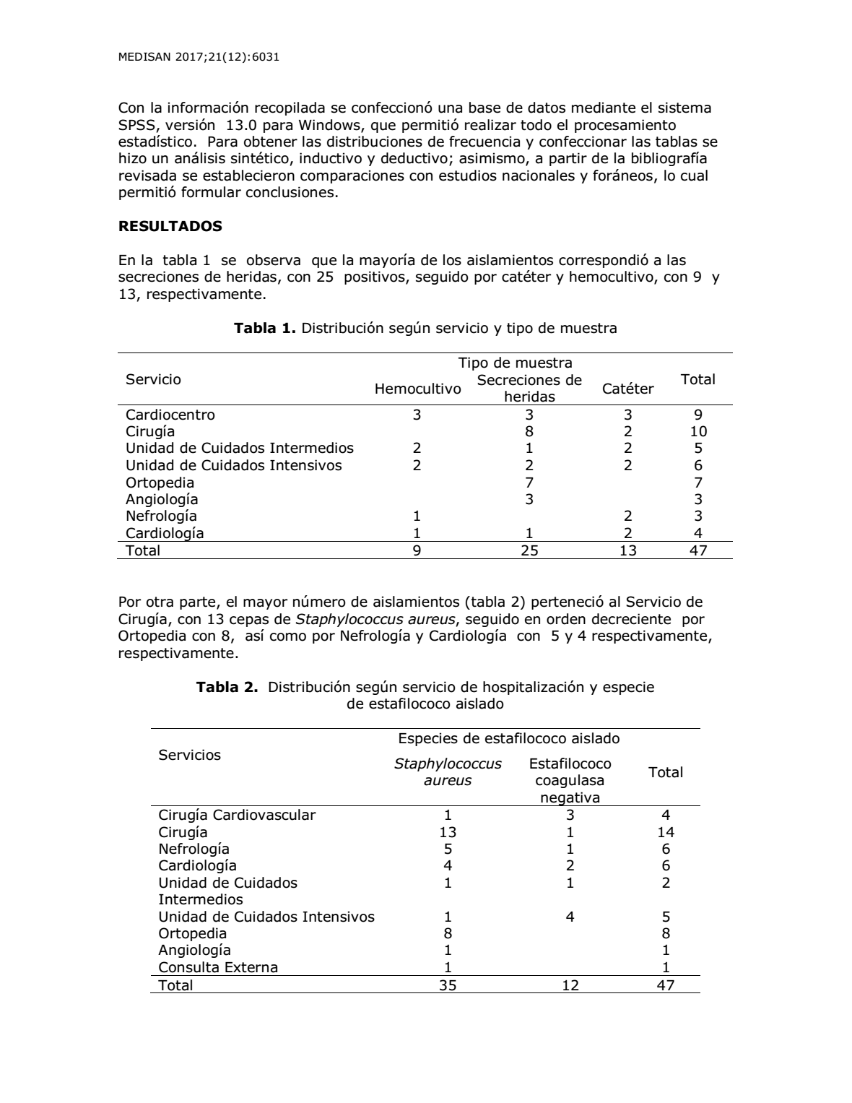
Tabla 1. Distribución según servicio y tipo de muestra

Por otra parte, el mayor número de aislamientos (tabla 2) perteneció al Servicio de Cirugía, con 13 cepas de Staphylococcus aureus, seguido en orden decreciente por Ortopedia con 8, así como por Nefrología y Cardiología con 5 y 4 respectivamente, respectivamente.

Tabla 2. Distribución según servicio de hospitalización y especie de estafilococo aislado

Del total de aislamiento en los que se utilizó el disco de cefoxitina, 85, 7 % fue resistente frente al Staphylococcus aureus; mientras que 75,0 % al estafilococo coagulasa negativa (tabla 3).

Tabla 3. Distribución según sensibilidad a cefoxitina
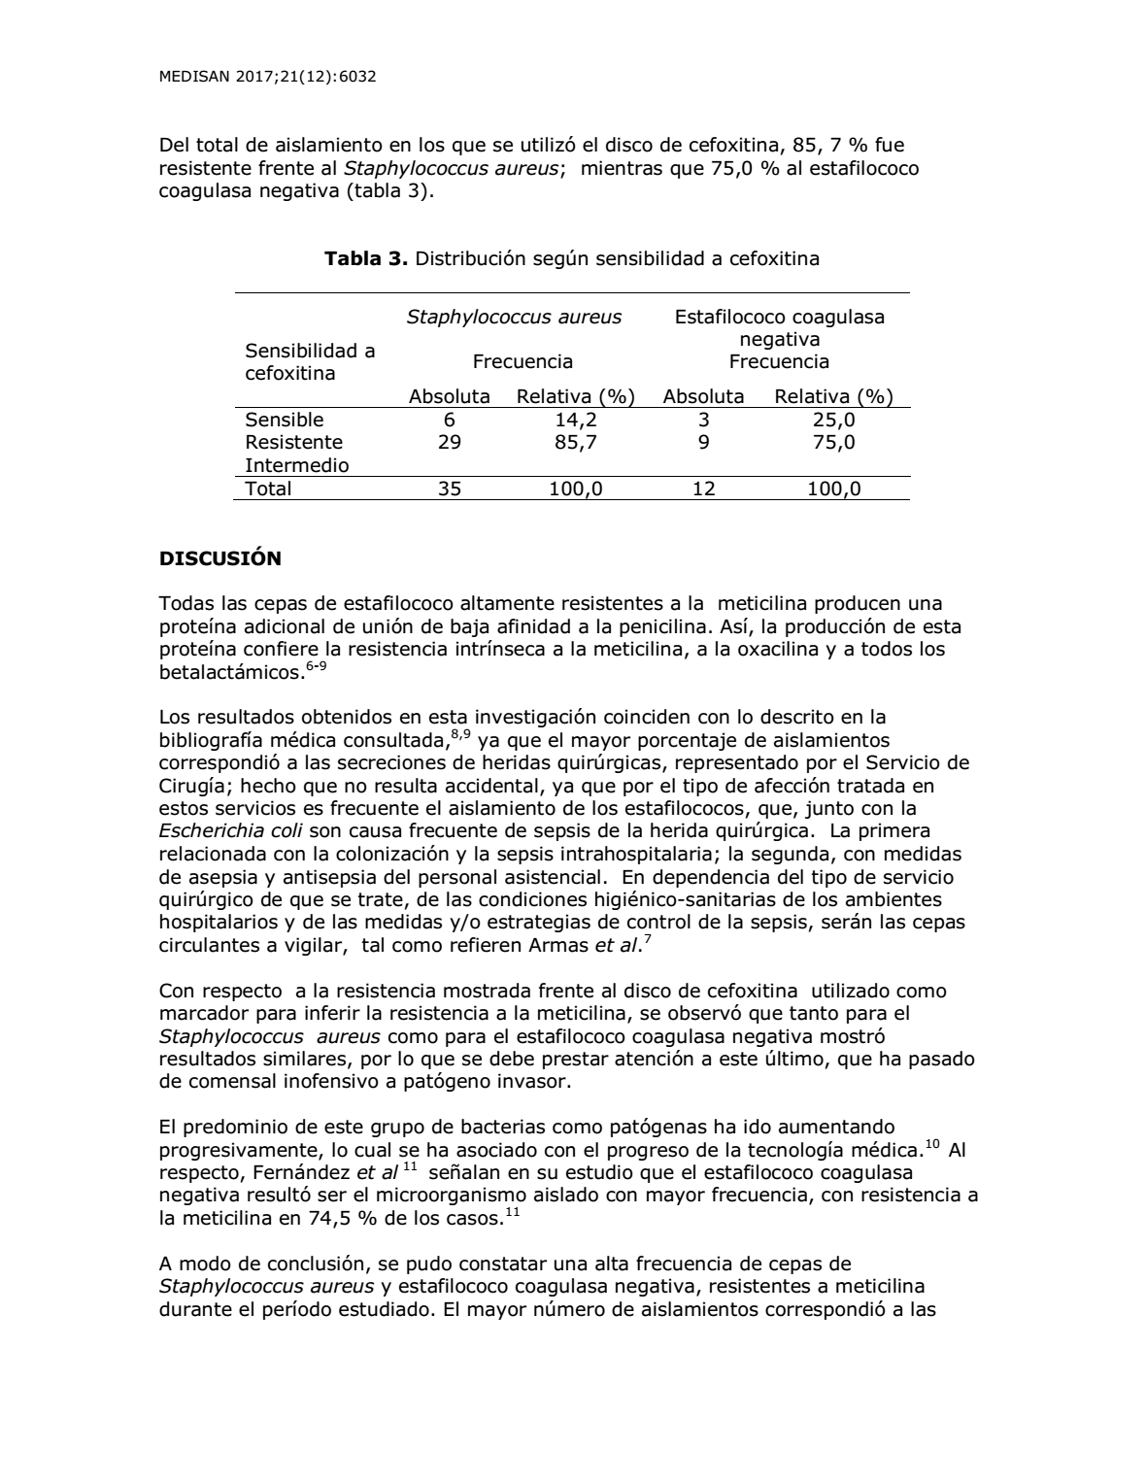

Todas las cepas de estafilococo altamente resistentes a la meticilina producen una proteína adicional de unión de baja afinidad a la penicilina. Así, la producción de esta proteína confiere la resistencia intrínseca a la meticilina, a la oxacilina y a todos los betalactámicos.⁶⁻⁹
Los resultados obtenidos en esta investigación coinciden con lo descrito en la bibliografía médica consultada, ^{8,9} ya que el mayor porcentaje de aislamientos correspondió a las secreciones de heridas quirúrgicas, representado por el Servicio de Cirugía; hecho que no resulta accidental, ya que por el tipo de afección tratada en estos servicios es frecuente el aislamiento de los estafilococos, que, junto con la Escherichia coli son causa frecuente de sepsis de la herida quirúrgica. La primera relacionada con la colonización y la sepsis intrahospitalaria; la segunda, con medidas de asepsia y antisepsia del personal asistencial. En dependencia del tipo de servicio quirúrgico de que se trate, de las condiciones higiénico-sanitarias de los ambientes hospitalarios y de las medidas y/o estrategias de control de la sepsis, serán las cepas circulantes a vigilar, tal como refieren Armas et al.⁷

Con respecto a la resistencia mostrada frente al disco de cefoxitina utilizado como marcador para inferir la resistencia a la meticilina, se observó que tanto para el Staphylococcus aureus como para el estafilococo coagulasa negativa mostró resultados similares, por lo que se debe prestar atención a este último, que ha pasado de comensal inofensivo a patógeno invasor.
El predominio de este grupo de bacterias como patógenas ha ido aumentando progresivamente, lo cual se ha asociado con el progreso de la tecnología médica.¹⁰ Al respecto, Fernández et al ¹¹ señalan en su estudio que el estafilococo coagulasa negativa resultó ser el microorganismo aislado con mayor frecuencia, con resistencia a la meticilina en 74,5 % de los casos.¹¹

Conclusiones
A modo de conclusión, se pudo constatar una alta frecuencia de cepas de Staphylococcus aureus y estafilococo coagulasa negativa, resistentes a meticilina durante el período estudiado. El mayor número de aislamientos correspondió a las secreciones de heridas y catéter, respectivamente, y los servicios con mayores aislamientos notificados fueron Ortopedia y Cirugía.

Bibliografía
- Guillén Rosa, Carpinelli Letizia, Rodríguez Fátima, Castro Héctor, Quíñónez Beatriz, Campuzano Ana et al. Staphylococcus aureus adquiridos en la comunidad: caracterización clínica, fenotípica y genotípica de aislados en niños paraguayos. Rev Chil Infectol. 2016 [citado 14 Abr 2017]; 33(6):609-18. Disponible en:
http://www.scielo.cl/scielo.php?script=sci_arttext&pid=S0716-10182016000600002

2. Sanabria G, Araya S, Arbo A. Situación actual de la susceptibilidad a antibióticos de cepas de Staphylococcus aureus aislados en infecciones invasoras en niños. Rev Inst Med Trop. 2008 [citado 14 Abr 2017]; 2(1). Disponible en: http://www.ins.gov.py/revistas/index.php/revistaimt/article/view/137

3. Acosta Pérez G, Rodriguez Ábrego G, Longoria Revilla E, Castro Mussot ME. Evaluation of four methods for detecting methicillin-resistant Staphylococcus aureus isolates from clinical specimens at a regional hospital in Mexico. Salud Pública Méx. 2012 [citado 14 Abr 2017]; 54(1):1-6. Disponible en: http://www.scielo.org.mx/scielo.php?script=sci_arttext&pid=S0036-36342012000100001&lng=es

4. Fosch S, Yones C, Trossero M, Grosso O, Nepote A. Portación nasal dStaphylococcus aureus en individuos de la comunidad: factores epidemiológicos. Acta Bioquím Clín Latinoam. 2012 [citado 14 Abr 2017];46(1):59-68. Disponible en: http://www.scielo.org.ar/scielo.php?script=sci_arttext&pid=S0325-29572012000100009

5. Conceição T, de Lencastre H, Aires de Sousa M. Frequent isolation of methicillin resistant Staphylococcus aureus (MRSA) ST398 among healthy pigs in Portugal. PLoS One. 2017 [citado 14 Abr 2017];12(4). Disponible en: http://journals.plos.org/plosone/article?id=10.1371/journal.pone.0175340

6. Horna G, Astocondor L, Jacobs J, García Coarlith. Evaluación de métodos fenotípicos para la detección de Staphylococcus aureus resistente a meticilina. Rev Esp Quimioter. 2015;28(2):98-100. Disponible en: http://www.seq.es/seq/0214-3429/28/2/horna.pdf

7. Armas Fernández A, Crespo Toledo N, Expósito Seguí E. Comportamiento de la resistencia a meticilina de cepas de Staphylococcus aureus en Hospital Universitario de Sancti Spíritus, diciembre 2011 a mayo 2012 [citado 14 Abr 2017]. Disponible en: http://www.monografias.com/trabajos96/a-comportamiento-resistencia-meticilina-cepas-staphylococcus-aureus/a-comportamiento-resistencia-meticilina-cepas-staphylococcus-aureus.shtml

8. Mederos Hernández J, Morejón García M. Frecuencia de aislamiento de Staphylococcus aureus resistente a meticilina en el Hospital “Manuel Fajardo Rivero”. Rev Habanera de Ciencias Médicas. 2014 [citado 14 Abr 2017];13(3):406-416 Disponible en: http://scielo.sld.cu/scielo.php?script=sci_arttext&pid=S1729-519X2014000300006

9. Seng R, Udomluk L, Rapee T, Wassana Ch, Sutthirat. High prevalence of methicillin-resistant coagulase-negative staphylococci isolated from a university environment in Thailand. Int Microbiol. 2017; 20(2):65-73.

10. Fariña Norma, Carpinelli L, Samudio M, Guillén R, Laspina F, Sanabria R, et al. Staphylococcus coagulasa-negativa clínicamente significativos. Especies más frecuentes y factores de virulencia. Rev Chilena Infectol. 2013 [citado 14 Abr 2017]; 30(5). Disponible en: http://www.scielo.cl/scielo.php?script=sci_arttext&pid=S0716-10182013000500003

11. Fernández Rufete A, García Vázquez E, Hernández Torres A, Canteras M, Ruiz J,
Gómez J. Bacteriemias por Staphylococcus coagulasa negativa: análisis de factores
pronóstico e influencia del tratamiento antibiótico. Rev Esp Quimioter. 2012 [citado 14 Abr 2017];25(3). Disponible en: http://seq.es/seq/0214-3429/25/3/fernandez.pdf

